Обращение начальника ОГИБДД к участникам дорожного движения.
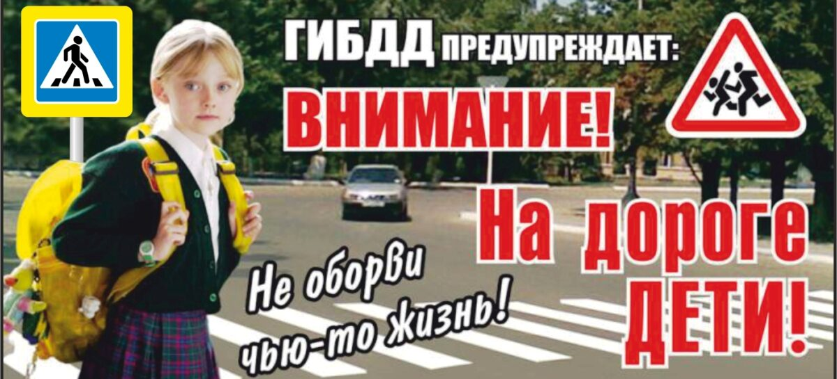
По итогам 7 месяцев 2021 года в Краснодарском крае зарегистрировано 442 ДТП, в которых 17 детей погибли и 485 получили ранения. Доля вины несовершеннолетних составила (86 ДТП, 2020 год - 89). Из них 55 ДТП произошло по вине детей-пешеходов, 13 – по вине водителей мототранспорта, 16 – по вине велосипедистов, и 2 – по вине 15-летних водителей автомобилей.
На территории Выселковского района с участием детей в возрасте до 18 лет зарегистрировано 5 дорожно транспортных происшествий, в которых 1 ребенок погиб и 5 получили ранения.
С наступлением нового учебного года, а также в целях профилактики детского дорожно-транспортного травматизма и обеспечения безопасности несовершеннолетних в период с 01 по 07 сентября 2021 года на территории Выселковского района проводится профилактические мероприятия «Внимание-дети!».
В рамках проведения мероприятий особенно усилен контроль за движением детей по дорогам и улицам, а также за соблюдением правил детьми при езде на велосипеде, мототранспорте. ОГИБДД Отдела МВД России по Выселковскому району совместно с УО Выселковского района проводится комплекс мероприятий направленных на пропаганду соблюдения ПДД среди детей и подростков, а так же их родителей.
Уважаемые родители! Напоминайте своим детям о правилах дорожного движения, своим примером показывайте необходимость их соблюдения, исключите возможность самостоятельного появления ребенка до 7 лет без сопровождающего взрослого лица на проезжей части. Обратите внимание на недопущение управления детьми в возрасте до 14 лет на велосипеде по проезжей части. Не позволяйте своим детям управлять транспортным средством без водительского удостоверения.
Уважаемые водители! Соблюдайте скоростной режим, особенно в местах расположения школ, детских садов, спортивных учреждений, будьте предельно осторожными при проезде пешеходных переходов, мест массового пребывания граждан и остановок общественного транспорта.
Не забывайте про детское автомобильное кресло. Очень важно отнестись к этому моменту ответственно и при поездке даже на незначительные расстояния в автомобиле, не забывать усаживать ребенка в специальное автомобильное кресло и пристегивать по всем правилам.
Берегите себя и жизнь детей!

Начальник ОГИБДД
Р. Васильев

